

**Informe Riesgo Estructural y Químico en REMAX S.A.S.**

**David Ricardo Martínez Hernández 261931**

**Edwin Fernando Pineda Vargas 262100**

**Universidad Nacional de Colombia**

**Facultad de Ingeniería, Departamento de Ingeniería Industrial y de Sistemas**

**Seguridad Industrial**

**Bogotá, Colombia**

**2013**

* 1. **Identificación de Riesgos**
     1. **Riesgos Estructurales**

|  |
| --- |
| **Riesgo Estructural** |
| Probabilidad de accidente producto de la infraestructura física de la organización. (REs2-1038), (REs2-1056), (REs4-1007), (REs4-1008), (REs4-1044), (REs12-1007), (REs12-1085), (REs14-1056), (REs14-1038). |
| **CONTROL TEÓRICO EFICAZ** |
| * **Aleatoriedad e incertidumbre:** sobre el valor de las cargas actuantes, por lo que estas deben ser tratadas como variables aleatorias. * **Estados límites:** conjunto de situaciones potencialmente peligrosas para la estructura, cuando el valor de cierta magnitud supera un cierto umbral. * **Dimensionalidad:** unidimensionales (vigas, arcos, pilares,) bidimensionales (placas, láminas, membranas) o tridimensionales (Mensulas, Zapatas). * **Forma geométrica y/o posición:** la forma geométrica concreta afecta a los detalles del modelo estructural. * **Estado tensional:** los tipos de esfuerzos predominantes pueden ser: * Tracción (membranas y cables). * Compresión (pilares). * Flexión (vigas, arcos, placas, láminas). * Torsión (ejes de transmisión, etc.). |
| **HECHO CUMPLIDO** |
| La unión entre las paredes y la segunda planta se observa que se ha levantado l pañete y se ha formado una grieta, poniendo en riesgo la seguridad de los trabajadores que se encuentran en los pisos inferiores. Ilustraciones X1, X2, X3  Las grietas son un gran problema debido a que con cualquier movimiento telúrico se convierte en un riesgo aún mayor. Ilustraciones X4, X5, X6 |
| **COMPARACIÓN Y ANÁLISIS DE BRECHAS** |
| La situación actual de la planta de REMAX S.A.S no es muy mala a nuestro criterio, solo se evidenciaron algunas fisuras o grieteas en la plancha de la segunda planta, las paredes no se encuentran con grietas y no hay deterioro en el pañete de las paredes.  Todas las grietas y fisuras deben ser reparadas lo antes posible. |

1. **Conclusiones y Recomendaciones**

**2.1 Recomendaciones**

La recomendación principal y que se considera más importante es la reparación inmediata de las paredes y la reparación del piso de las plantas superiores.

1. **Ilustraciones.**

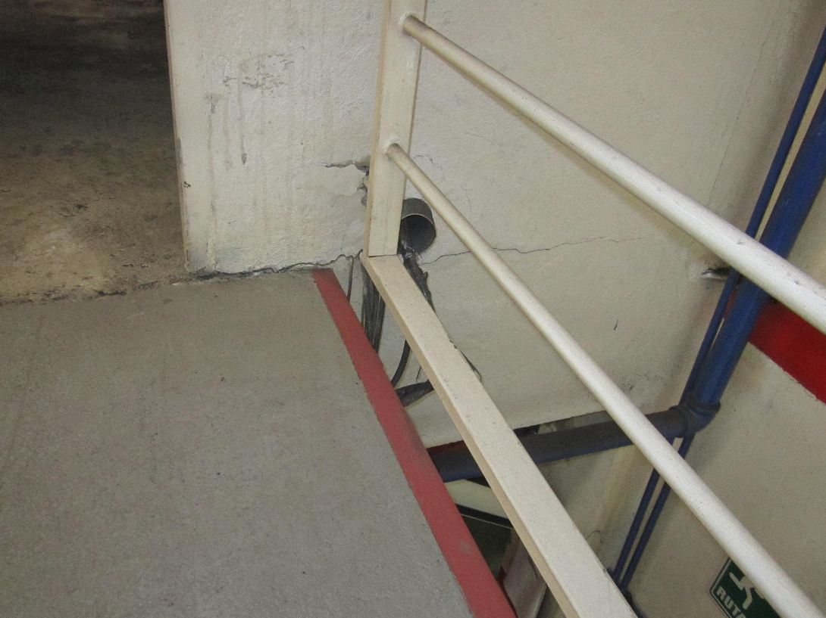

Ilustración X1 Pared Segundo piso (Autores. Toma del 12 de Noviembre de 2013)

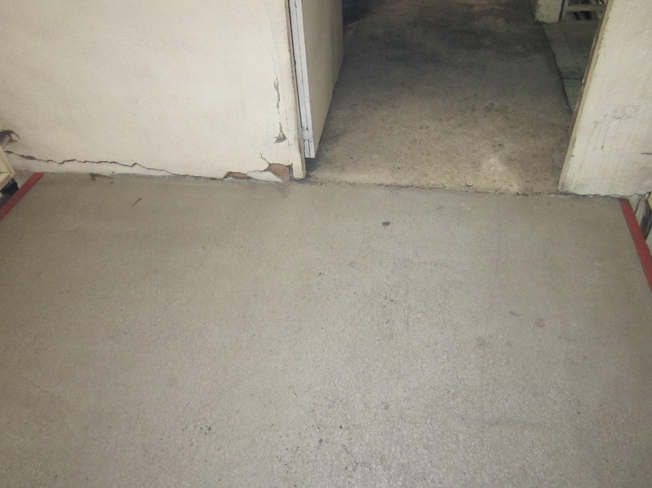

Ilustración X2 Pared Segundo piso (Autores. Toma del 12 de Noviembre de 2013)

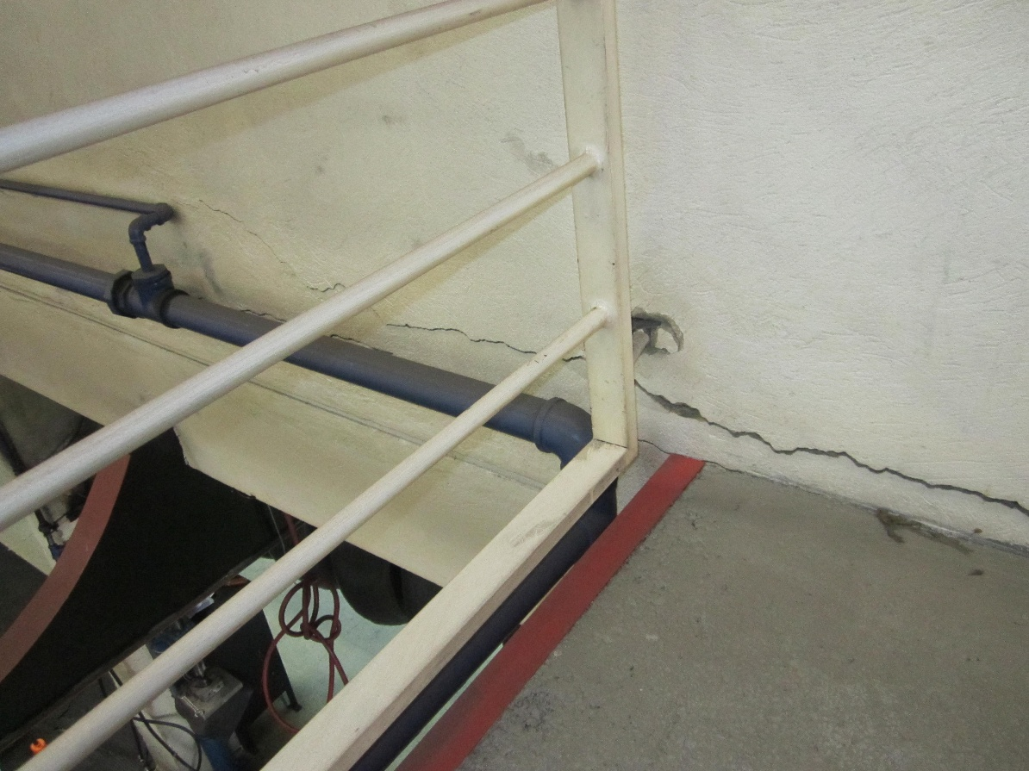

Ilustración X3 Pared Segundo piso (Autores. Toma del 12 de Noviembre de 2013)

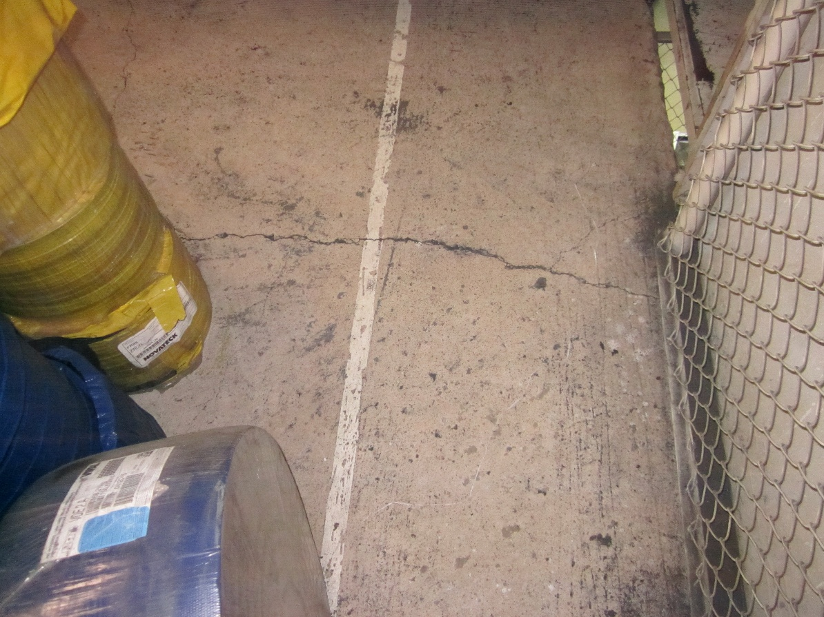

Ilustración X4 Piso segunda planta del almacén de banda (Autores. Toma del 12 de Noviembre de 2013)

a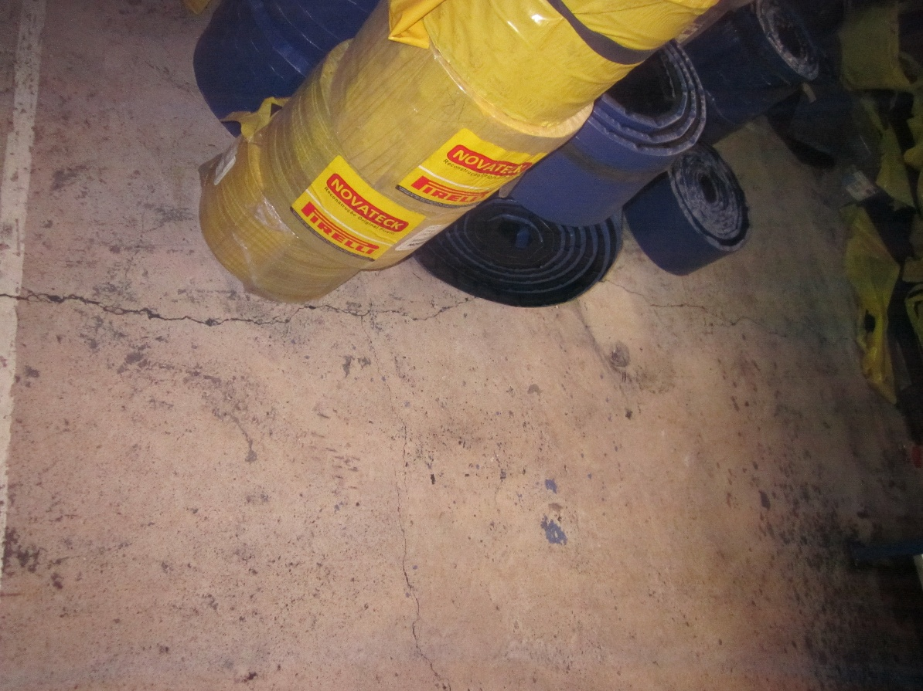

Ilustración X5 Piso segunda planta del almacén de banda (Autores. Toma del 12 de Noviembre de 2013)

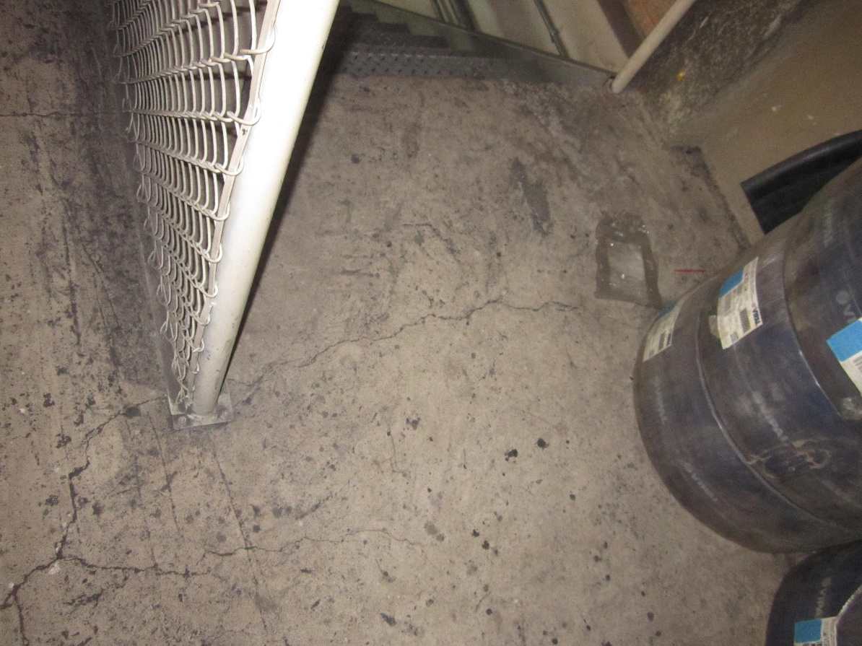

Ilustración X6 Piso segunda planta del almacén de banda (Autores. Toma del 12 de Noviembre de 2013)

**Bibliografía**

[1] Mansilla Izquierdo, Fernando y Favires Cuevas, Alejandra. **Factores de riesgo psicosocial... en el trabajo**. Imagen Corporativa e Impresión (Unidad de Comunicación). Madrid. Disponible en

<http://www.madrid.es/UnidadesDescentralizadas/Salud/Publicaciones%20Propias%20Madrid%20salud/Publicaciones%20Propias%20ISP%20e%20IA/Folletos%20ISP/Riesgos_psicosociales_2013OK.pdf>, visitado el 13 de enero de 2014.

[2]